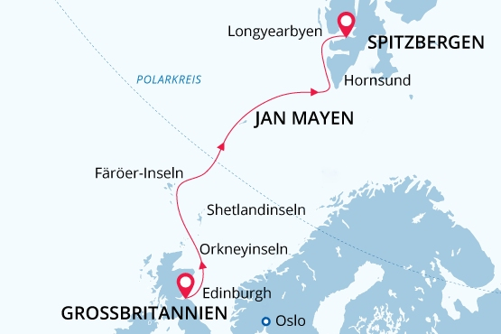

Britische Inseln, Färöer Inseln, Jan Mayen & Spitzbergen
Überquerung des Polarkreises
27 Mai - 08 Jun 2026
13 Tage
Einschiffung: Edinburgh (Schottland)
Ausschiffung: Longyearbyen (Spitzbergen)
«MS Sea Spirit»
Aktivitäten:

Fahrplan
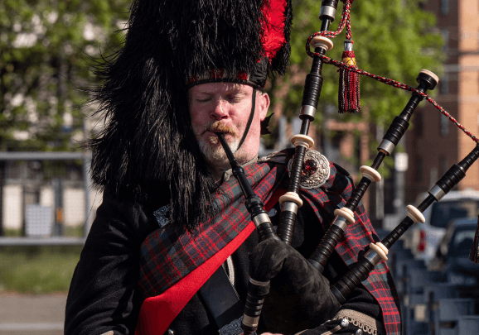Tag 1 (27. Mai): Edinburgh, Schottland
Willkommen in Edinburgh, der Hauptstadt Schottlands und Ausgangspunkt unserer Expedition.
Damit Sie mehr Zeit haben, diese geschichts- und kulturreiche Metropole zu genießen, haben wir für Sie eine Hotelübernachtung vor der Kreuzfahrt organisiert. Schlendern Sie entspannt durch die Stadt und bewundern Sie die mittelalterliche und klassische Architektur aus dem 18. Jahrhundert. Das berühmte Edinburgh Castle erhebt sich majestätisch über die Stadt.
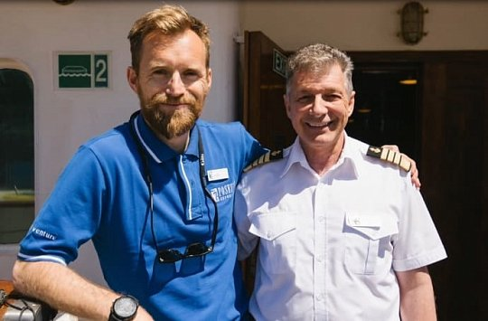Tag 2 (28. Mai): Einschiffung in Leith (Edinburgh), Schottland
Den Vormittag und den frühen Nachmittag können Sie nach Herzenslust genießen. Jede Ecke der alten Straßen Edinburghs eröffnet unerwartet schöne Ausblicke auf grüne Hügel oder den blauen Schimmer des fernen Meeres.
Am Nachmittag werden Sie vom Hotel zum Schiff im nahe gelegenen Hafen von Leith gebracht. Vor dem Abendessen haben Sie noch Zeit, die Sea Spirit zu erkunden, Ihr Zuhause für die nächsten Tage.
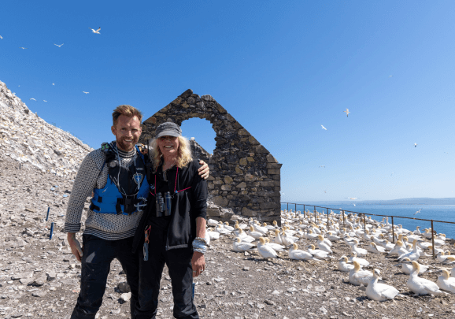Tag 3 (29. Mai): Bass Rock and Isle of May
Unsere Fotoabenteuer beginnen mit der Erkundung zweier unbewohnter Inseln voller Wildtiere.
Die Isle of May ist ein nationales Naturschutzgebiet und Heimat von Papageientauchern, Trottellummen, Tordalken, Kormoranen, Seeschwalben und Robben, die sich am Ufer sonnen.
Sie werden auch historische Sehenswürdigkeiten wie die St. Ardin’s Chapel und den Leuchtturm der Insel entdecken. Direkt gegenüber erhebt sich Bass Rock – Heimat der weltweit größten Basstölpelkolonie. Über 150.000 Vögel bevölkern die Klippen und den Himmel – ein Naturschauspiel, das seinesgleichen sucht.

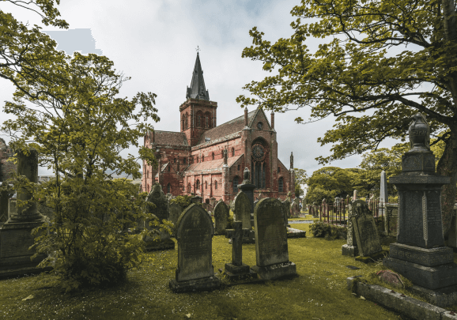Tag 4 (30 Mai): Kirkwall, Orkney Islands, Schottland
Gehen Sie in Kirkwall an Land, der charmanten Hauptstadt der Orkneyinseln, deren Geschichte noch heute von Wikingern und Mittelalter geprägt ist. Zu den Highlights zählen die prächtige St.-Magnus-Kathedrale, der Bischofspalast und der Earlspalast. Unsere im Preis inbegriffene Tour führt Sie westwärts durch die sanfte Hügellandschaft der Orkneyinseln in das UNESCO-Welterbe „Herz der neolithischen Orkneyinseln“. Passieren Sie die stehenden Steine ​​von Stenness und besuchen Sie den Ring of Brodgar, einen riesigen, über 5.000 Jahre alten zeremoniellen Steinkreis. Erkunden Sie Skara Brae, ein prähistorisches Dorf, das erst vor 150 Jahren aus dem Sand freigelegt wurde.
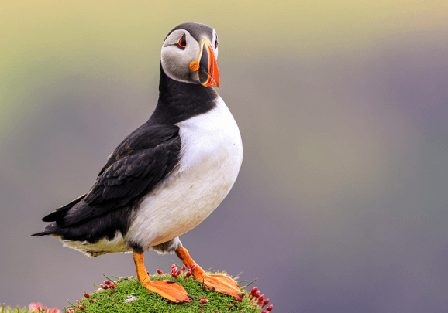Tag 5 (31. Mai): Fair Isle, Shetland Inseln
Fair Isle ist ein wahres Paradies für Vogelbeobachter. Eine riesige Anzahl von Vögeln bewohnt die üppigen Wiesen und spektakulären Klippen - über 345 Arten wurden hier gezählt, mehr als irgendwo sonst in Großbritannien. Während unserer Inselwanderung hoffen wir, Eissturmvögel, Dreizehenmöwen, Basstölpel, Papageientaucher und arktische Skuas zu entdecken, sie aus nächster Nähe zu beobachten und zu fotografieren. Allein die Papageientaucherpopulation ist beeindruckend - rund 12.000 Vögel. Auf Fair Isle leben etwa fünfzig Einwohner, die uns im Gemeindezentrum mit schottischen Leckereien, Süßigkeiten und heißen Getränken empfangen werden. Sie haben auch die Möglichkeit, die berühmten Wollpullover, Mützen und Fäustlinge von Fair Isle zu kaufen und mit den Einheimischen über das Alltagsleben auf der Insel zu plaudern.
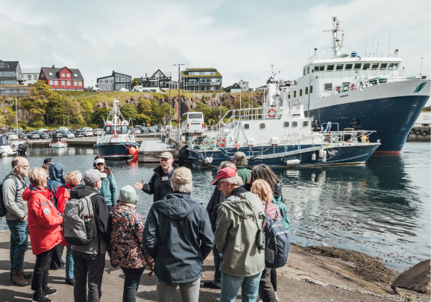Tag 6 (01. Juni): Torshavn, Färöer Inseln
Der National Geographic Traveler bezeichnete die Färöer Inseln als "authentisch, unberührt und so wird es wohl auch bleiben". Es scheint, dass die Natur bei der "Bemalung" der Inseln nicht mit Farben spart. Tiefgrüne Hügel, leuchtend blaues Meer, bunte Häuser und Boote, orange-rote Papageientaucherschnäbel machen die Landschaften unvergesslich, während die traditionellen Holzhäuser mit Torfdächern wie aus einem Märchen wirken.
Die rauen Färinger sind stolz auf ihr Wikingererbe und ihre Liebe zum Meer. Heute erkunden wir Tórshavn, die Hauptstadt und größte Stadt der Färöer Inseln.
Tórshavn ist eine einzigartige Stadt, in der Geschichte auf Moderne trifft, in der malerische alte Häuser mit Torfböden und moderne Gebäude nebeneinander stehen.
Auf den Inseln leben rund 70.000 Schafe - und ebenso viele Lämmer. Im Nationalmuseum erfahren Sie, wie Skerpikjøt (ausgesprochen „sher-pi-chet“), eine neun Monate lang windgetrocknete Hammelspezialität, hergestellt wird.
Außerdem besuchen Sie eines der ältesten noch bewohnten Holzhäuser und erkunden die Ruinen einer gotischen Kathedrale in Kirkjubøur. Am Nachmittag haben Sie Zeit zur freien Verfügung in Tórshavn, bevor Sie zum Schiff zurückkehren, um nach Norden nach Spitzbergen zu fahren.
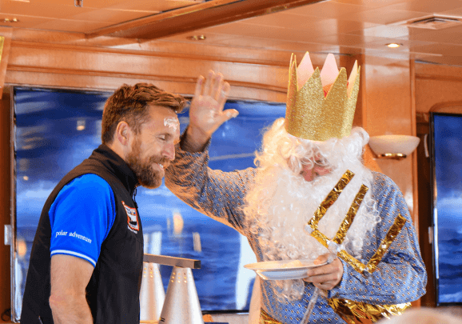Tag 7 (02. Juni): Auf See
Verbringen Sie Ihren Tag auf See und nutzen Sie ihn je nach Ihren Interessen. Unsere fachkundigen Mitarbeiter halten fesselnde Vorträge und praktische Workshops ab, während unsere Freizeiteinrichtungen an Bord unzählige Möglichkeiten zur Entspannung bieten.
Begeben Sie sich auf die Panoramadecks oder blicken Sie durch die Fenster Ihrer Kabine, um Dreizehenmöwen und Eissturmvögel zu beobachten, die dem Schiff folgen - oder halten Sie Ausschau nach Walspitzen am Horizont.
Wenn wir den Polarkreis bei 66°30′ N überqueren, feiern Sie mit uns unter dem Polarhimmel mit Eiscreme und heben gemeinsam die Gläser an. Später erleben wir in der Lounge einen spektakulären Auftritt von Poseidon, dem griechischen Gott des Meeres, der Mythen und Fröhlichkeit zum Leben erweckt, bevor dann das Abendunterhaltung beginnt.
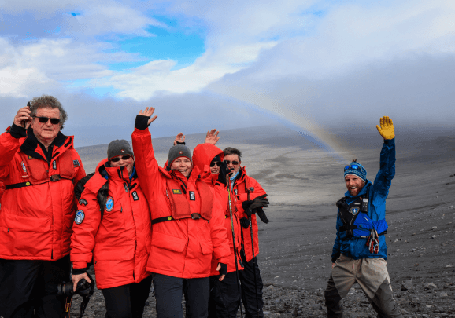Tag 8 (03. Juni): Jan Mayen, Norwegen
Wenn das Wetter es zulässt, werden wir heute versuchen, Jan Mayen zu erkunden, eine abgelegene norwegische Insel, die vom Beerenberg dominiert wird - dem nördlichsten aktiven Vulkan der Welt. Hoch aufragende Klippen und zerklüftete Hänge beherbergen eine erstaunliche Seevogelkolonie: Eissturmvögel, die sich von der Meeresbrise treiben lassen, Dreizehenmöwen, die über dem Meer kreisen, und Trottellummen, die auf schmalen Felsvorsprüngen hocken. Im Landesinneren sind die einzigen Bewohner die Besatzung der einsamen Wetterstation, auf deren Schild steht:
"Theorie ist, wenn man alles versteht, aber nichts funktioniert. Praxis ist, wenn alles funktioniert, aber niemand versteht, warum. Hier kombinieren wir Theorie und Praxis, damit nichts funktioniert und niemand versteht, warum."
Für uns ist es eine seltene Gelegenheit, dramatische Vulkanlandschaften und eine blühende Vogelwelt einzufangen – ein absolutes Juwel für Fotografen.
Am Nachmittag setzen wir die „Segel“ und fahren zu unserem nächsten Ziel in der Arktis.
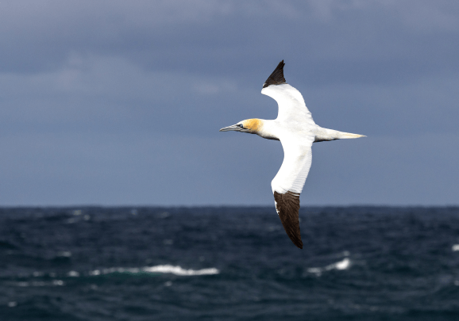Tag 9 (04. Juni): Auf See
Heute vertiefen Sie Ihr Wissen über die Arktis mit spannenden Vorträgen über die Geologie der Polargebiete, das Verhalten der Wildtiere und die Kultur, die Sie zwischen aufregenden Walbeobachtungen von den offenen Decks aus erleben können.
Nehmen Sie an praktischen Workshops in der Lounge teil - üben Sie Ihre Fototechniken, und besuchen Sie eine Besprechung zur Vorbereitung auf unsere Landgänge. Wenn die tiefstehende arktische Sonne den Horizont bedeckt, können Sie bei einem Drink Geschichten austauschen und auf den morgigen ersten Blick auf die eisbedeckten Küsten Spitzbergens anstoßen.
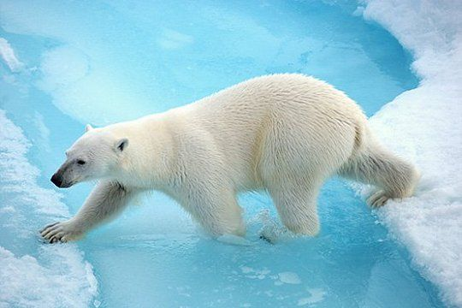Tag 10-12 (05. - 07. Juni): Entdecken Sie Spitzbergen
Dies ist eine wahre arktische Expeditionskreuzfahrt! Die Route und tägliche Planung hängen deshalb stark vom Wind- und von den Eisverhältnissen ab. Ihr erfahrener Kapitän und der Expeditionsleiter passen permanent den Fahrplan an, um Ihnen das bestmögliche Expeditionserlebnis zu bieten und mit Ihnen gemeinsam die Natur in diesem entlegenen Gebiet zu entdecken. Eisbären und andere typische Tiere der Arktis können jederzeit und allerorts in Spitzbergen gesichtet werden. Jede Gelegenheit wird genutzt, um Tiere in ihrem natürlichen Lebensraum zu beobachten, die atemberaubende Landschaft zu entdecken und in die Fußstapfen der früheren Polarforscher zu treten. Sie erleben auf Ihrer Expeditionskreuzfahrt spektakuläre Fjorde, Küstenabschnitte und Inseln im westlichen Teil von Spitzbergen. In diesem Gebiet treffen Sie auf einige der beeindruckendsten Landschaften der Arktis und haben ständige Möglichkeiten zur Tierbeobachtung. Tiefe Fjorde und enge Kanäle werden von hohen schneebedeckten Gipfeln eingerahmt. Von gewaltigen Gletschern gekalbte Eisberge treiben – in allen Blautönen schimmernd - im türkisfarbenen Wasser vieler Fjorde. In der blühenden Tundra grasen Rentiere und Füchse sind auf Beutezug. Die Gewässer sind Lebensraum für Walrosse und eine Vielzahl von Walen. Die Insel ist bevölkert von Millionen von Zugvögeln, die das 24 stündige Licht der strahlenden Mitternachtssonne nutzen. Um das Erlebnis Arktis zu vervollständigen, erkunden wir auch Orte, die reich an Geschichte sind. In unserem Entdeckungsgebiet befinden sich die historischen Überreste von Walfangstationen, ehemalige Kohleabbaugebiete und Hütten der Fallensteller und Schauplätze der früheren Versuche, den Nordpol zu entdecken und sogar eine verlassene Polarforschungsstation. Die Tage sind ausgefüllt mit Anlandungen, Vorträgen des Expeditionsteams, fantastischer Landschaft und ausgezeichnete Mahlzeiten an Bord. Alles fügt sich zu einem unvergesslichen Expeditionserlebnis zusammen.
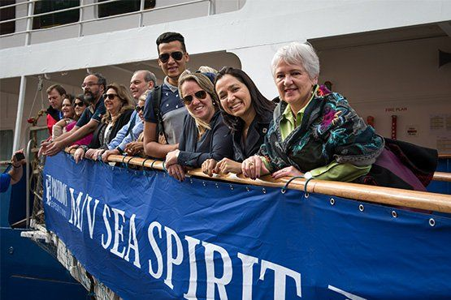Tag 13 (08. Juni): Ausschiffung in Longyearbyen, Spitzbergen
Nachdem Sie sich an einem letzten Frühstücksbuffet an Bord gestärkt haben, verabschieden wir uns von der MS Sea Spirit und nehmen Sie mit auf eine Rundfahrt per Bus zu den Highlights von Longyearbyen.
Im Anschluss haben Sie je nach Rückflug noch etwas Zeit im Stadtzentrum, und es ist ein gemeinsamer Transfer zum Flughafen inkludiert.
Vielleicht schmieden Sie zu diesem Zeitpunkt bereits Pläne für Ihre nächste fantastische Reise mit uns in die polaren Welten!

Special Guest
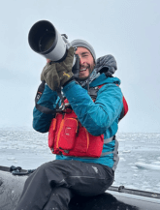Dmitry Kokh
Natur- und Wildlife-Fotograf
Dmitry Kokh ist ein abenteuerlustiger Natur- und Wildtierfotograf. Er verliebte sich schon als Kind in die Fotografie und setzte sie nach seinem Journalismusstudium fort. Dmitry begann seine Karriere als Fotojournalist und berichtete über Nachrichtenereignisse auf der ganzen Welt. Doch schon bald erkannte er, dass seine wahre Leidenschaft der Natur- und Tierfotografie galt, und er begann, sich ausschließlich auf diesen Bereich zu konzentrieren. Er ist an entlegene Orte wie die Arktis, Afrika und den Amazonas gereist, um atemberaubende Bilder einzufangen. Dmitrys Arbeiten wurden in zahlreichen Publikationen vorgestellt, darunter National Geographic und BBC Wildlife Magazine. Außerdem hat er mehrere Auszeichnungen für seine Fotografie erhalten, darunter den renommierten Preis Wildlife Photographer of the Year. Dmitry hofft, dass seine Bilder die Menschen nicht nur dazu inspirieren, die Natur zu bewundern, sondern auch etwas für ihren Schutz zu tun.

MS Sea Spirit
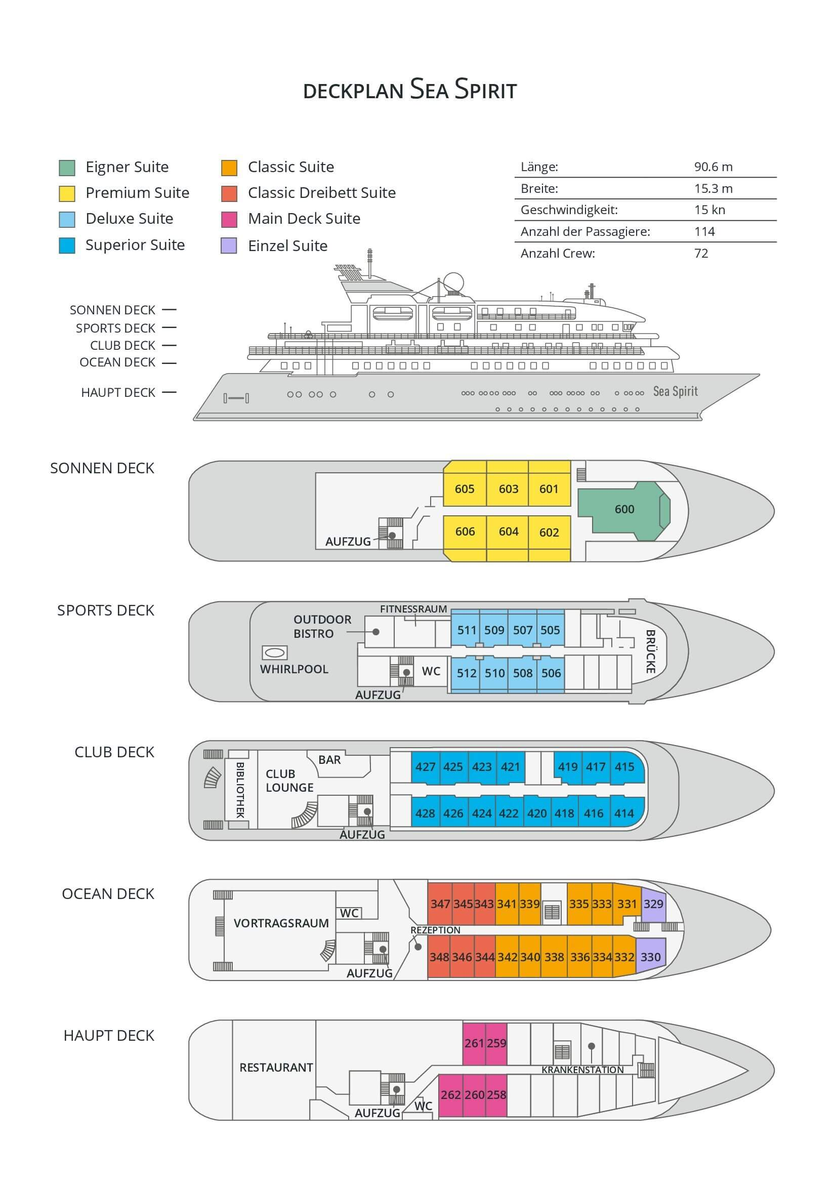

Classic Dreibett Suite  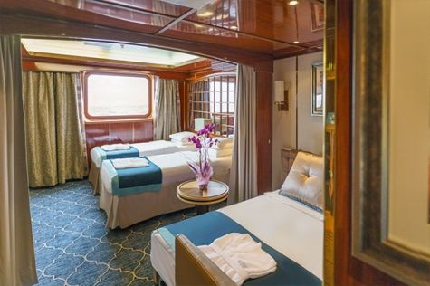  Mit durchschnittlich 21 Quadratmeter verfügen diese komfortablen Kabinen über zwei Betten, die auf Wunsch zu einem Doppelbett zusammengestellt werden können, sowie über ein Bettsofa. Gelegen auf dem Oceanus Deck bieten diese Suiten ein Panorama-Fenster, zwei Schränke sowie ein eigenes Bad. Zu den Annehmlichkeiten gehören weiterhin: Safe, Kühlschrank, Zugang zum Satellitentelefon, TV/Video, individuelle Temperaturregulierung und Föhn. | Maindeck Suite  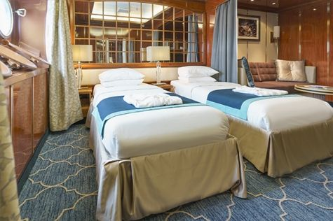  Mit rund 23 Quadratmeter sind die Main Deck Kabinen mit entweder zwei Einzelbetten oder einem Queensize Bett ausgestattet. Sie befinden sich auf dem Main Deck und verfügen über mindestens zwei Bullaugen mit Außensicht. Zur Ausstattung gehören: Bad, Safe, Kühlschrank, Zugang zum Satellitentelefon, TV/Video, individuelle Temperaturregulierung und Föhn.
Single Suite  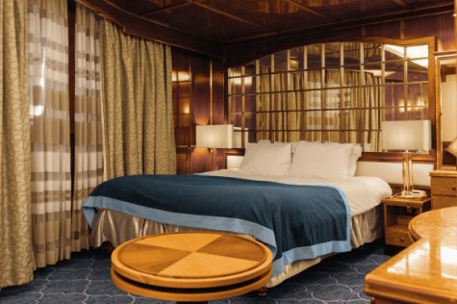  Die circa 21 Quadratmeter großen Kabinen befinden sich auf dem Oceanus Deck. Sie verfügen über ein Panorama-Fenster (das bei hohem Seegang möglicherweise abgedeckt wird), zwei Schränke sowie über ein Queensize Bett. Zur Ausstattung gehören: Bad, Safe, Kühlschrank, Zugang zum Satellitentelefon, TV/Video, individuelle Temperaturregulierung und Föhn. | Classic Suite  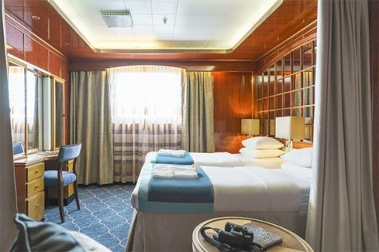  Die circa 21 Quadratmeter großen Kabinen befinden sich auf dem Oceanus Deck. Sie verfügen über ein Panorama-Fenster, zwei Schränke sowie über zwei Einzelbetten oder ein Queensize Bett. Zur Ausstattung gehören: Bad, Safe, Kühlschrank, Zugang zum Satellitentelefon, TV/Video, individuelle Temperaturregulierung und Föhn.
Superior Suite  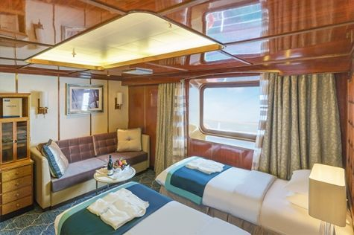  Die Superior Suiten befinden sich auf dem Club Deck und haben eine Größe von rund 20 Quadratmetern. Sie sind mit zwei Einzelbetten oder einem Queensize Bett ausgestattet. Das Panoramafenster gibt den Blick frei auf die Außen-Promenade des Club Decks. Ausstattung: Bad, begehbarer oder einfacher Kleiderschrank, Safe, Kühlschrank, Zugang zum Satellitentelefon, TV/Video, individuelle Temperaturregulierung und Föhn. | Deluxe Suite  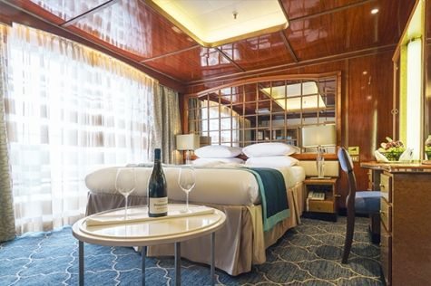  Bei den Deluxe Suiten können Sie die atemberaubende Aussicht auf die Landschaft von Ihrem persönlichen Balkon aus genießen, auf welchen Sie durch eine Glasschiebetür gelangen. Diese Suiten-Kategorie befinden sich auf dem Sports Deck. Mit ihren 24 Quadratmetern bieten sie viel Platz. Sie haben die Wahl zwischen zwei Einzelbetten oder einem Queensize Bett. Diese Suiten verfügen entweder über einen begehbaren Kleiderschrank oder einen großen Kleiderschrank in der Kabine. Die Ausstattung umfasst ein Badezimmer, Safe, Kühlschrank, Zugang zum Satellitentelefon, TV/Video, individuelle Temperaturregulierung und Föhn.
Premium Suite  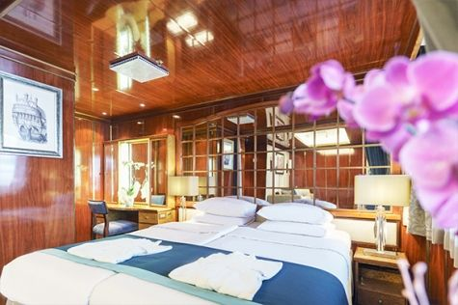  Die Premium Suiten befinden sich auf dem Sun Deck. Auf Ihrem persönlichen Balkon, auf welchen Sie durch eine Glasschiebetür gelangen, können Sie die wunderschöne Landschaft genießen. Die Suite sind durchschnittlich 30 Quadratmeter groß und Sie können bei der Bettenbestellung zwischen zwei Einzelbetten oder einem Queensize Bett wählen. Zur Ausstattung gehören ein Badezimmer, eine Lounge-Ecke, Safe, Kühlschrank, Zugang zum Satellitentelefon, TV/Video, individuelle Temperaturregulierung und Föhn. | Eigner Suite  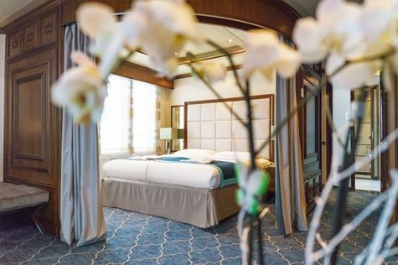  Die 63 Quadratmeter große und sehr elegante Suite liegt auf dem Sun Deck. Sie finden hier einen separaten Wohnbereich mit einer Sitzecke, eine BOSE-Musikanlage sowie einen HD-Plasma-Bildschirm, auf dem Sie Videofilme abspielen können. Durch die gläserne Schiebetüre gelangen Sie hinaus auf Ihr Privat-Deck. Relaxen Sie im Whirlpool in Ihrem Badezimmer und verbringen Sie eine angenehme Nacht im Queensize Bett. Zudem gibt es ein Bettsofa für eine dritte Person.

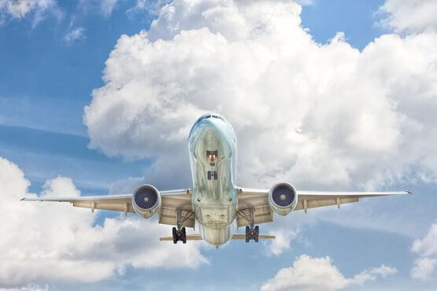 | Anreisepaket  Jetzt auch buchbar das An-/Abreisepaket passend zur Expeditionsreise ab/ bis Deutschland*.  Reisen Sie bequem an. Wir planen Ihre An-/Abreise und buchen Ihnen passend zum Flug auch Transfer und Hotelübernachtung. Außerdem können Verlängerungsnächte, City Touren und Business Class zusätzlich gegen einen Aufpreis gebucht werden.  * je nach Auslastung der Fluggeräte kann ggf. ein Zuschlag anfallen. Für Flüge ab Österreich und der Schweiz fällt möglicherweise ein Aufpreis an.  Preis für das An-/Abreisepaket bei zwei oder mehr gemeinsam reisenden Personen: 1.215,- EUR pro Person  Preis für das An-/Abreisepaket für Alleinreisende: 1.345,- EUR  Im An-/Abreisepaket enthalten: Flug in der Economy-Class mit Lufthansa oder ähnlich nach Edinburgh (Schottland) und zurück von Longyearbyen (Spitzbergen), Airlink Bus Transfer vom Flughafen zum Hotel in Edinburgh und eine Übernachtung mit Frühstück in Oslo am Flughafen auf dem Rückweg.  Auf Anfrage ist ein Privat-Transfer in Edinburgh zu buchbar ab 150€.  Mehr zu Flügen, Sitzplätzen und Reisegepäck erfahren Sie in unserer Rubrik An-/Abreise.
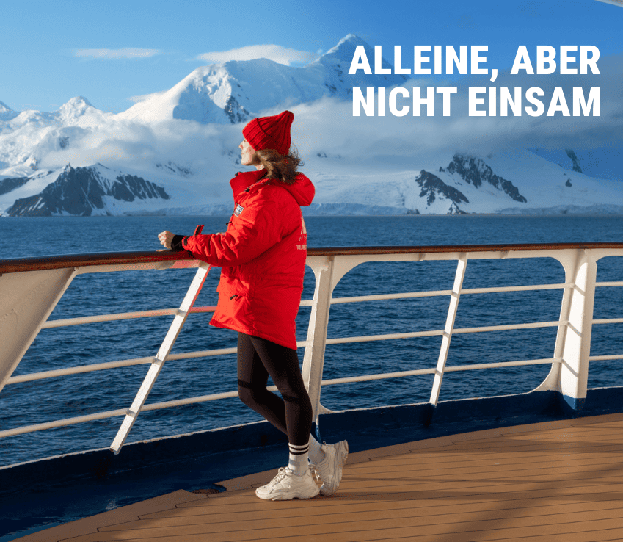 | Alleinreisen heißt nicht, einsam zu sein  Reisen Sie gemeinsam – und sparen Sie!  Haben Sie schon immer von Einer Reise in die Arktis oder Antarktis geträumt und Ihr Partner möchte nicht mit oder Sie reisen allein. Dann sind Sie nicht allein! Wir vermitteln Ihnen gerne einen gleichgesinnten Reisenden gleichen Geschlechts in Ihrer gewählten Kabinenkategorie. (Verfügbar für Dreibett-, Maindeck-, Classic- und Superior-Kabinen).  Oder Sie entdecken die Welt ganz nach Ihren Wünschen – mit einer Suite für sich allein.  Für mehr Privatsphäre können Sie eine Suite buchen, die speziell für Alleinreisende konzipiert ist.  Oder wählen Sie eine andere Kabinenkategorie für sich allein mit unserem Einzelkabinenzuschlag:  - Maindeck-, Classic- und Superior-Suiten: x1,7  - Deluxe-, Premium- und Owner’s-Suite: x2  Erleben Sie gemeinsame Abenteuer an Land und tauschen Sie Geschichten beim Abendessen aus, während Sie gleichzeitig den Komfort und die Privatsphäre Ihrer eigenen Kabine genießen.  Ob allein oder in Begleitung: Auf einem kleinen Schiff sind Sie von Gleichgesinnten umgeben, die Ihre Leidenschaft für Entdeckungen teilen. Kehren Sie nicht nur mit unvergesslichen Erinnerungen, sondern auch mit Freundschaften fürs Leben zurück.

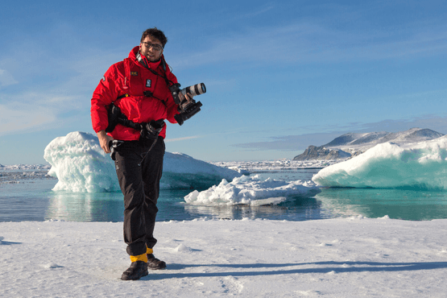 | Fotografie auf Reisen in die Arktis und Antarktis  OPTIONALE AKTIVITÄT (KOSTENLOS)  Die Polargebiete gehören zu den fotogensten Orten der Welt, die jeden Tag aufs Neue unzählige wunderschöne Landschaften präsentieren. Grenzenlose Eisflächen, Strände voller Seehunde oder Pinguine, Sonnenuntergänge am endlosen Horizont, ein sternenklarer Himmel und das majestätische Nordlicht – das alles liefert fantastische Fotomotive. Damit Sie auch wirklich mit gelungenen Bildern von der Reise zurückkehren, bieten wir Ihnen die Möglichkeit, an der Seite eines erfahrenen Fotografen mehr über Theorie und Praxis des Fotografierens zu erlernen.  Unser Foto-Experte beantwortet Ihre Fragen und gibt Praxis-Tipps – sowohl in Form von Vorträgen an Bord als auch während der Workshops an Land. Erlernen Sie die wichtigsten Bausteine der Fotografie auf eine unterhaltsame Weise, vor einer traumhaften Kulisse und mit vielen Gelegenheiten für Fragen und Feedback. Entdecken Sie in der Polarregion, wie man Licht auf eine ganz neue Weise wahrnehmen kann und welche neuen Bildkompositionen sich hier ergeben.

Im Expeditionspreis Inbegriffen  Eine Übernachtung vor der Einschiffung (Tag 1) im Radisson Blu Hotel, Edinburgh City Centre (Änderungen vorbehalten)  Gruppentransfer zum Schiff am Tag der Einschiffung (Tag 2)  Ausflug am Morgen nach der Ausschiffung in Longyearbyen und anschließender Gruppentransfer zum Flughafen  Unterbringung in der gebuchten Kabinenkategorie  Alle Mahlzeiten an Bord während der Reise (FR/M/A)  24-Stunden Wasser-, Tee- und Kaffeestation an Bord  All-Inclusive-Getränkepaket mit alkoholfreien Getränken, Hauswein und -bier sowie Hausspirituosen im Bordrestaurant und an der Bar  Alle geplanten Landgänge, Zodiacfahrten, Ausflüge lt. Programm  Erfahrene Expeditionsleitung und Lektoren (englisch-/deutschsprachig)  Speziell für Polarregionen konzipierter Expeditionsparka (unser Geschenk, das Sie als Andenken behalten dürfen)  Trinkflasche, zur Reduktion von Plastikmüll an Bord (unser Geschenk, das Sie als Andenken behalten dürfen)  Leihweise original „Arctic Muck Boots“ (o.ä.), komfortable und hochwertige Thermo-Gummistiefel, wasserfest, gefüttert und mit gepolsterter Zwischensohle, für die Landgänge  Willkommens- und Abschiedscocktail  Informationsmaterial vor der Reise  Digitales Logbuch der Reise  Wi-fi an Bord  AECO-Gebühren und staatliche Steuern | Nicht Im ExpeditionspreisInbegriffen  Flug An- und Abreise zum Einschiffungs-/Ausschiffungsort  Auslands-Reisekrankenversicherung inkl. medizinischem Rücktransport (verpflichtend)  Reiserücktritt- und Reiseabbruchversicherung (empfohlen)  Persönliche Ausgaben, beispielsweise Wäscherei, Kommunikationskosten (Satelliten-Telefon) oder Einkäufe im Bord-Shop  Visum- oder Passgebühren (falls erforderlich)  Trinkgelder (freiwillig)
Bei einer Expedition kann eine Änderung des Fahrplans notwendig werden. Je nach Wetter- und Eisbedingungen entscheidet der Expeditionsleiter und der Kapitän über die bestmögliche Alternative. Begegnungen mit den erwähnten Tieren können nicht garantiert werden. Mit Wirkung vom 1. Januar 2025 schreibt die norwegische Regierung einen Mindestabstand von 300 Metern zu Eisbären in Spitzbergen vor, außer vom 1. März bis zum 30. Juni, wo der Mindestabstand auf 500 Meter erhöht wird. Wenn ein Eisbär näher als der Mindestabstand gesichtet wird, muss man sich entfernen, um den gesetzlichen Abstand einzuhalten. Die Entfernungsbegrenzung gilt nicht in bewohnten Gebieten und außerhalb der Hoheitsgewässer Spitzbergens (12 Seemeilen von der Küste). Wir als Anbieter von Expeditions-Kreuzfahrten haben uns an die neuen Vorschriften angepasst und werden Ihnen auf den Abenteuerreisen ein unvergessliches Erlebnis anbieten.

